DB2 安装文档手册

- 解压安装软件：
- 运行安装检查：
3、安装所需的依赖：

# apt-get update && apt-get upgrade
# apt-get install build-essential
# gcc -v
# make -v

- 添加组和用户：
4.修改用户密码：
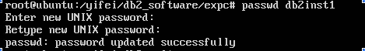
5、创建实例：先切换目录：
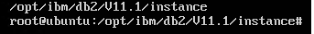
创建实例

6、切换用户，启动实例：
7、关闭实例：

8、设置自启动：
9、在服务器端或客户端将编码类型设置为1208以支持中文：db2set DB2CODEPAGE=1208。

- 设置连接协议：

- 修改连接端口：
/etc/interfaces

